ПРОФСОЮЗ РАБОТНИКОВ НАРОДНОГО ОБРАЗОВАНИЯ И НАУКИ
РОССИЙСКОЙ ФЕДЕРАЦИИ

ПРЕЗИДИУМ
П О С Т А Н О В Л Е Н И Е

№ 10 г.Казань от 25 ноября 2016г.

Об организации и проведении Года правовой культуры профактива
в территориальных профсоюзных организациях Арского региона

Территориальными профсоюзными организациями Арского региона в рамках Года правовой культуры профсоюзного актива проведена определенная работа:
- общетематическая профсоюзная проверка 2016г. «Соблюдение трудового законодательства при заключении и изменении трудовых договоров с работниками» в 111-ти образовательных организациях региона, в результате которых представителями СПО выявлено 324 нарушения трудового законодательства;

- проведение регионального семинара-совещания с участием председателя Рескома Профсоюза Прохорова Ю.П., специалистов аппарата Рескома с представителями первичных профсоюзных организаций всего региона на тему «Правовые основы регулирования трудовых правоотношений в образовательной организации» в марте 2016 года;

- сотрудничество СПО Региона с Ассоциациями молодых педагогов муниципальных районов РТ путем проведения совместных мероприятий, способствующих популяризации правовых знаний (Арский, Балтасинский, Высокогорский, Лаишевский, Пестречинский, Рыбно-Слободский СПО);

- усиление информационной работы: наполнение «Профсоюзных уголков» образовательных организаций материалами правового характера (Высокогорский, Рыбно-Слободский СПО), освещение мероприятий в реализации Года правовой культуры на сайтах территориальных (местных) организаций Профсоюза, разработка методического материала по кадровому делопроизводству Тюлячинским СПО, выпуск и тиражирование в каждую первичную профсоюзную организацию брошюры «Оформление приема на работу» Арским СПО, издание и распространение иного информативного материала в помощь профсоюзному активу;

- организация СПО встреч профсоюзного актива Арского, Балтасинского Высокогорского муниципального районов РТ с представителями прокуратуры с анализом выявляемых надзорным органом правонарушений при осуществлении образовательными организации деятельности;
- организация и проведение семинаров-совещаний профсоюзных лидеров муниципального района со специалистами территориальных отделений Пенсионного фонда России, ФСС, труда и занятости, ОВД.
Вместе с тем, президиум Рескома профсоюза отмечает недостаточную работу в реализации Года правовой культуры СПО Атнинского, Сабинского муниципальных районов РТ.
Необходимо усилить деятельность всех территориальных (местных) профсоюзных организаций. Это - разработка и тиражирование в профсоюзной среде информационных бюллетеней, брошюр с освещением наиболее актуальных вопросов в сфере правового регулирования трудовых правоотношений; использование информационных ресурсов сайтов территориальных организации по информированию о мероприятиях не только новостной строкой, а с размещением аналитической информации о реализации социального партнерства на уровне муниципалитета; публикование нормативных правовых актов, регулирующих вопросы жизнедеятельности образовательных организаций, обеспечение реализации трудовых прав и иных гарантий и компенсаций работников образовательных организаций муниципалитета.
Исходя из вышеизложенного президиум республиканского комитета профсоюза ПОСТАНОВЛЯЕТ:

1. Информации председателя СПО работников образования Арского муниципального района РТ Харисова В.В., главного правового инспектора труда Рескома Бургуевой Д.И. о проведении Года правовой культуры территориальными (местными) профсоюзными организациями Арского региона республиканской организации Общероссийского Профсоюза образования принять к сведению.

2. Республиканскому комитету Профсоюза продолжить работу по методическому сопровождению реализации профсоюзными организациями правозащитной работы.

3. Члену президиума Рескома, координатору Арского региона Харисову В.В.:
- оказывать практическую помощь профактиву Арского региона при осуществлении уставной деятельности, особенно в реализации практики Профсоюза по отстаиванию права педагогического работника на досрочную страховую пенсию в судебных инстанциях;
- продолжать организацию плановых совместных мероприятий на региональном уровне, способствующих повышению имиджа Профсоюза.

4. СПО территориальных организаций Профсоюза:
- при помощи информационного ресурса сайта организации усилить информирование профсоюзной аудитории о взаимодействии с органами муниципальной власти, о совместной работе над нормативными актами муниципалитета; освещать мероприятия в реализации социального партнерства в территории; публиковать материалы из жизни профсоюзного комитета, трудового коллектива образовательных организаций муниципального района.

5. Председателям СПО Атнинской (Фахрутдинова Р.Ф.), Сабинской (Шамсевалиева А.М.) территориальных организаций Профсоюза значительно усилить работу по всем направлениям профсоюзной деятельности, в том числе по правозащитной деятельности.

6. Контроль за выполнением данного постановления возложить на главного правового инспектора труда Рескома Профсоюза Бургуеву Д.И., члена президиума Рескома Харисова В.В.

Председатель Рескома профсоюза | 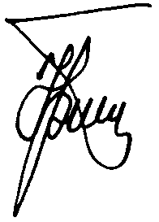 | Ю.П. Прохоров

И Н Ф О Р М А Ц И Я

о проведении Года правовой культуры в территориальных (местных) профсоюзных организациях Арского региона Татарской республиканской организации
Общероссийского Профсоюза образования

Арский регион Татарской республиканской организации Общероссийского Профсоюза образования объединяет 10 территориальных (местных) организаций: Арская, Атнинская, Балтасинская, Высокогорская, Кукморская, Лаишевская, Пестречинская, Рыбно-Слободская, Сабинская, Тюлячинская, объединяющих в своих рядах 14814 членов Профсоюза, процент охвата профсоюзным членством 99,9 процента.
4 председателя СПО являются штатными профсоюзными работниками: Харисов В.В. (Арский СПО), Сабирова Э.Ю. (Высокогорский СПО), Галиахметова Г.Н. (Кукморский СПО), Малакаева В.И. (Рыбно-Слободский СПО).
Председатель Арского СПО Харисов В.В. является внештатным инспектором труда, Кукморский СПО сотрудничает с юристом на основе гражданско-правового договора.
Объявленный Общероссийским Профсоюзом образования, Республиканским комитетом Профсоюза работников образования Год правовой культуры призван способствовать повышению правовой грамотности и профессионализма профсоюзных кадров и актива, распространению правовых знаний среди членов Профсоюза.
Каждая территориальная организация Профсоюза открыла Год правовой культуры на заседании СПО работников образования муниципального района.
Утверждены Планы мероприятий по проведению Года Правовой культуры.
Планами предусмотрены: мероприятия по обучению профсоюзного актива основам правовых знаний; рассмотрение на заседаниях СПО вопросов о правозащитной работе профсоюзной организации; работа Школ профсоюзного активиста (лидера); проведение плановых встреч профсоюзного актива с представителями органов прокуратуры, территориальных органов ФСС, Пенсионного фонда России, органов труда и занятости, специалистами Рескома Профсоюза; информационная работа по пропаганде правовых знаний в форме публикаций на правовые темы на сайтах организаций, выпуск информационных бюллетеней, методического материала, брошюр.
Все территориальные (местные) организации Профсоюза приняли участие в проведении Общепрофсоюзной тематической проверки 2016 года «Соблюдение трудового законодательства при заключении и изменении трудовых договоров с работниками». В ходе проверки проверено всего по региону 111 образовательных организаций, выявлено 324 нарушения, выдано 111 Представлений в адрес руководителей образовательных организаций.

Итоги ОТП 2016 с анализом выявленных нарушений подведены на заседаниях президиумов СПО работников образования, доведены до руководителей образовательных организаций, специалистов кадровых и юридических служб исполкомов муниципалитетов.
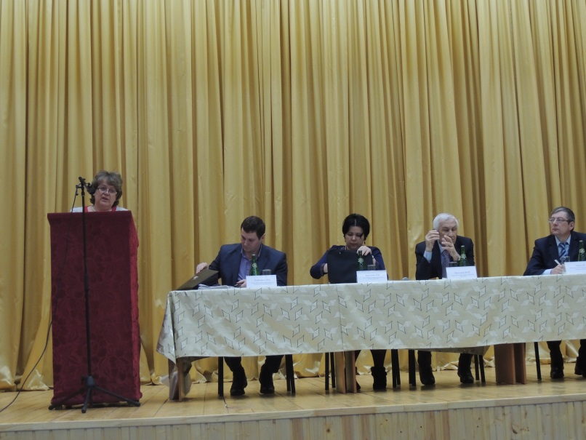
В марте 2016 года на базе Лаишевской территориальной (местной) профсоюзной организации проведен региональный семинар-совещание по теме «Правовые основы регулирования трудовых правоотношений в образовательной организации» с участием представителей всех 10-ти территориальных профсоюзных организаций Арского региона. Предметом обсуждения стали вопросы правоприменительной практики нормативных правовых актов Российской Федерации, регулирующих вопросы продолжительности ежегодных удлиненных оплачиваемых отпусков педагогических работников, продолжительности рабочего времени, содержания Уставов образовательных организаций, правоприменительная практика Профсоюза по вопросам назначения досрочных страховых пенсий.
Территориальные организации Профсоюза проводили встречи профсоюзного актива с представителями прокуратуры.

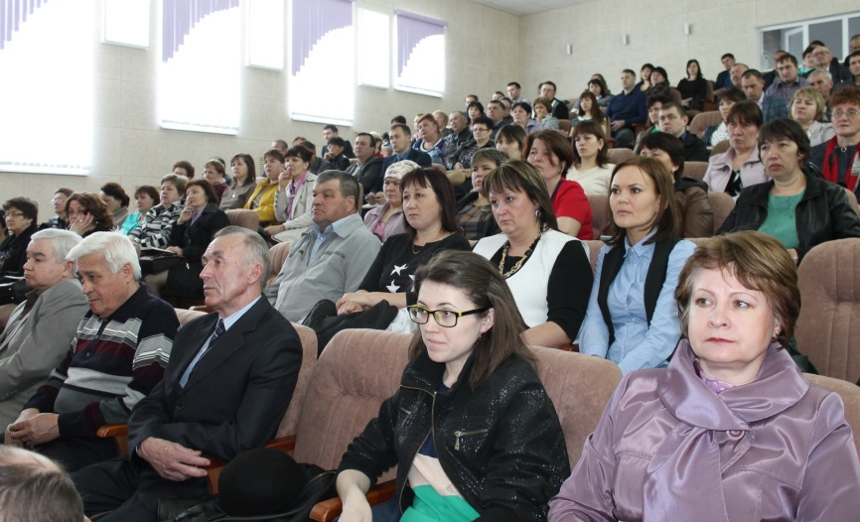

В Арском районе прошла встреча педагогической профсоюзной общественности региона с помощником прокурора района.
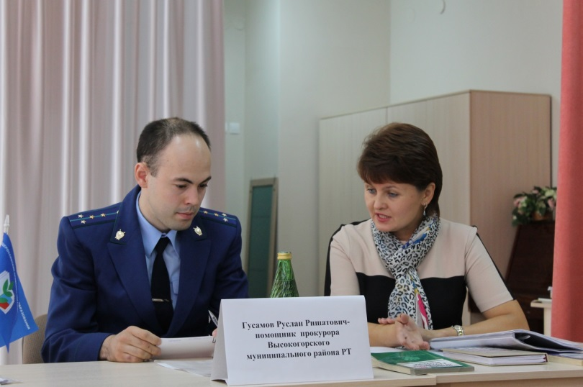
Председатель Балтасинского СПО Гаязова Р.С. организовала встречу руководителей образовательных организаций, председателей первичных профсоюзных организаций с прокурором района Абитовым З.М.
Профсоюзный актив Высокогорского муниципального района РТ провел «круглый стол» с участием помощника прокурора Высокогорского района Р.Р. Гусамовым по теме «о характере обращений работников образовательных организаций в органы прокуратуры».
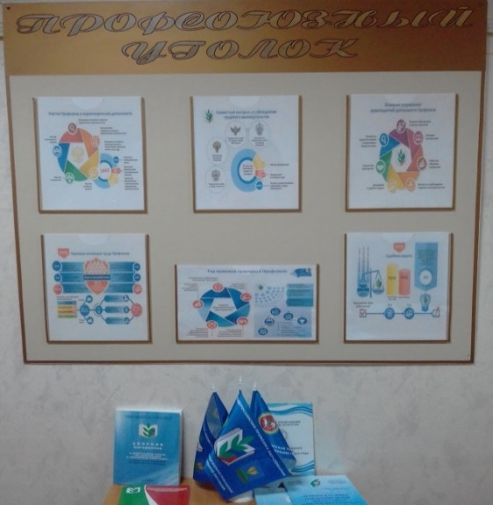

Председатель Высокогорского СПО Сабирова Э.Ю. в Год правовой культуры в Профсоюзе уделила особое внимание информационному наполнению Профсоюзных стендов материалами о правовых основах защиты трудовых прав и интересов членов профсоюза.
Аналогичная работа проводилась на протяжении года и председателем Рыбно-Слободского СПО Малакаевой В.И. Профсоюзные стенды регулярно наполнялись информативными материалами с извлечением из нормативных правовых актов, регулирующих трудовые правоотношения работника образовательного учреждения.
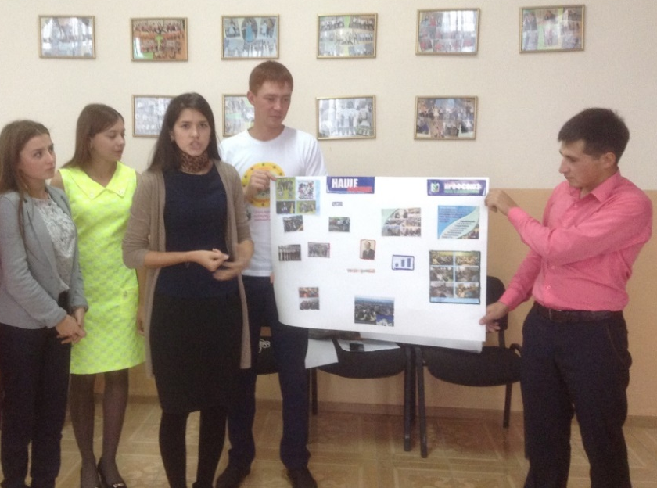
Все территориальные (местные) профсоюзные организации Арского региона сотрудничают с Ассоциациями молодых педагогов муниципальных районов РТ: проводят совместные мероприятия, более опытные коллеги стараются с первых дней трудовой деятельности привить молодым педагогам правовую культуру трудовых правоотношений.

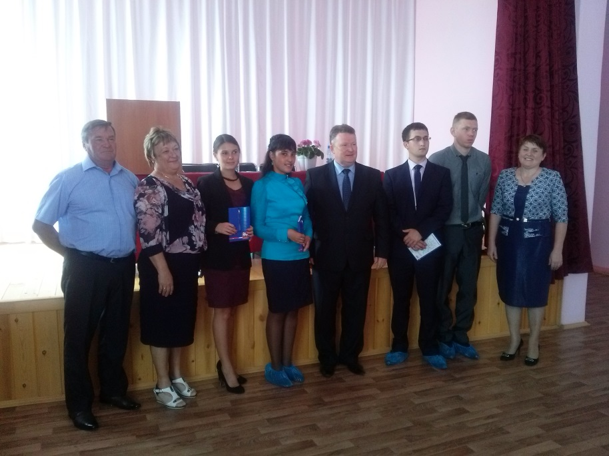
В феврале 2016 года на базе МБОУ «Субашская основная общеобразовательная школа» СПО работников образования Балтасинского муниципального района РТ совместно с Ассоциацией молодых педагогов Балтасинского муниципального района провели I-ю районную педагогическую школу для председателей профкомов, заместителей директоров по воспитательной работе, молодых педагогов «Будем вместе – сможем все!». В ее работе принял участие заместитель руководителя исполнительного комитета БМР, который рассказал молодым педагогам о действующих программах обеспечения жильем, в том числе молодых жителей района – работников бюджетной сферы.
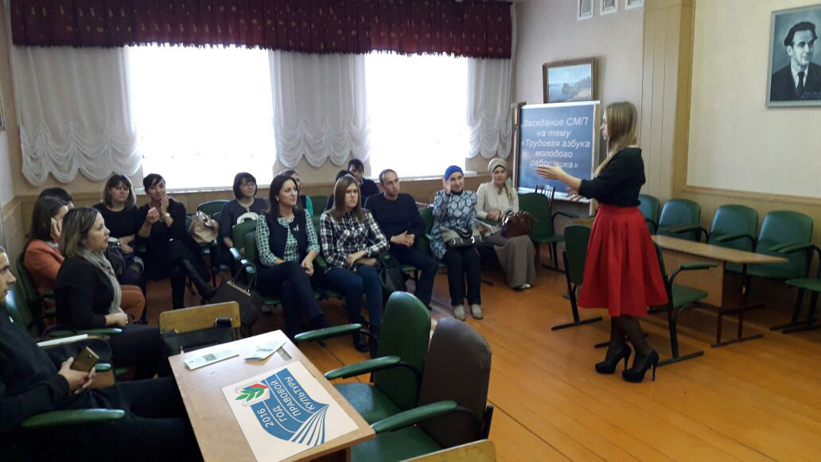
В Рыбно-Слободской СОШ № 2 в сентябре 2016 года проведен районный семинар-совещание для молодых педагогов с разъяснением содержания норм трудового договора с использованием материалов Федерации профсоюзов РТ «Трудовая азбука молодого работника».
В рамках клуба «ПРОФИ» в Пестречинском муниципальном районе РТ (председатель СПО Шатаева Е.Н.) в течение года работала школа для молодых учителей по вопросам трудового законодательства, по инициативе участников которого организовано участие 376 членов Профсоюза в Акции Общероссийского Профсоюза образования по регистрации на портале государственных услуг с целью использования интернет – ресурса Российской общественной инициативы (РОИ), как инструмента выражения мнения Общероссийского Профсоюза образования по ключевым социально-экономическим вопросам в сфере образования.
Семинар для молодых педагогов по теме «Рабочее время и время отдыха» провела председатель СПО работников образования Лаишевского района Харитонова Л.К.

Особое внимание в Год правовой культуры было уделено обучающим семинарам с участием социальных партнеров, специалистов муниципальных органов управления – теми, от чьих решений напрямую зависит работа системы образования муниципалитета.
В условиях продолжающейся оптимизации образовательных организаций в форме: реорганизации средних школ в основные, придания основной школе статуса филиала, слияния школы и детского сада в школу – детский сад и другие формы председателем СПО Рыбно-Слободского муниципального района РТ Малакаевой В.И. была организована и проведена встреча профсоюзного актива муниципального района со специалистами юридической службы Исполкома, где юристами были разъяснены этапы процедуры реорганизации образовательной организации, правовые последствия в части предоставления гарантий и компенсаций высвобождаемым работникам.
В апреле 2016 года в МБОУ «Тюлячинская средняя общеобразовательная школа» прошел совместный семинар для руководителей образовательных организаций муниципального района и председателей профсоюзных комитетов образовательных организаций по правовым вопросам председателем СПО Хабибуллиной Н.Р., организованный начальником МКУ «Отдел образования» Карповой Н.В., юристом МБУ «ХЭК» Котдусовым М.Х., председатель СПО Хабибуллина Н.Р.
В августе 2016 года проведен обучающий семинар для председателей первичных профсоюзных организаций и специалистов кадровых служб по реализации кадрового делопроизводства в образовательной организации. Участники семинара получили методический материал по правилам приема на работу.
СПО работников образования Кукморского муниципального района РТ (председатель Галиахметова Г.Н.) стал организатором встречи членов профсоюза со специалистами-экспертами отдела развития и координации внутреннего рынка Арского территориального органа Госалкогольинспекции на тему: «О защите прав потребителей».
На базе МБДОУ «Детский сад № 6 «Радуга»» пгт Кукмор, в целях повышения общего уровня правовой культуры, для педагогических работников муниципального района была организована встреча со старшим следователем ОВД по Кукморскому району капитаном Юнусовым Р.М. на тему: «Осторожно! Новые способы мошенничества с банковскими картами»; а также начальником ОПП майором Закировым Л.И. «Добровольная народная дружина – как помощь полиции в охране общественного порядка».
Внештатный правовой инспектор труда СПО Шарифуллин Г.Ш. регулярно встречается с профсоюзным активом образовательных организаций Кукморского муниципального района РТ с разъяснением норм законодательства о труде, порядка обращения за досрочной страховой пенсией педагогическими работниками, другим вопросам трудового законодательства.
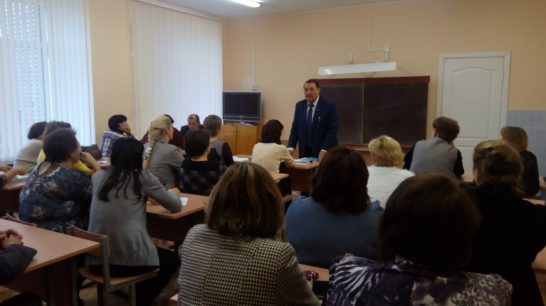
Профсоюзный актив Кукморского муниципального района РТ принял участие во Всероссийском конкурсе рефератов, объявленного ЦС Общероссийского профсоюза образования в рамках проведения Года правовой культуры.
Председатель профсоюзной организации МБДОУ «Детский сад № 8 Ручеек» п.г.т. Кукмор Степанова Е.Н. направила в ЦС Профсоюза реферат на тему «Трудовые договоры». Методическая помощь при подготовке материала конкурса оказана председателем Кукморского СПО Галиахметовой Г.Н.
Председатель Атнинского СПО Фахрутдинова Р.Ф. обеспечила по электронной почте каждую первичную профсоюзную организацию серией материалов о режиме рабочего времени и времени отдыха, об отпусках педагогических работников, об аттестации педагогических кадров и другими.
Все территориальные организации Профсоюза Арского региона приняли активное участие в республиканской акции Профсоюзов РТ «Профсоюзная неделя» с проведением профсоюзных уроков в школах республики с 19 по 25 сентября 2016 года.
Акция была направлена на привитие подрастающему поколению культуры выстраивания цивилизованных трудовых правоотношений с потенциальным работодателем; на информирование об уставных целях и задачах самой массовой общественной организации – Профсоюза.

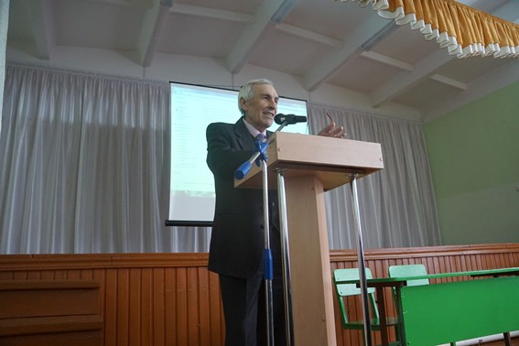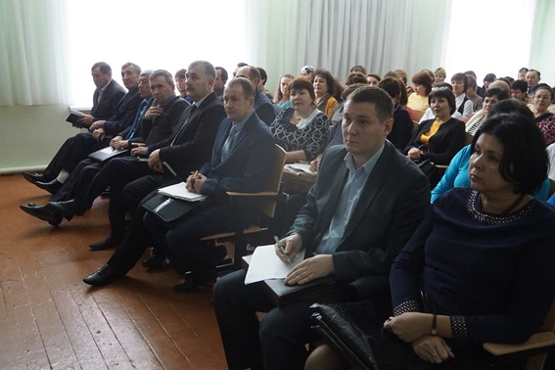

28 октября 2016 года в рамках проведения Года правовой культуры по инициативе председателя СПО работников образования Балтасинского муниципального района РТ Гаязовой Р.С. состоялась встреча всех руководителей образовательных организаций и профактива системы образования с председателем Рескома Профсоюза Прохоровым Ю.П., специалистами Рескома Профсоюза, на которой шел обстоятельный разговор о работе республиканской организации Профсоюза по защите трудовых прав и интересов работников отрасли; до участников заседания доведена информация об изменениях в Трудовом кодексе РФ, законодательстве об охране труда, иных законодательных новациях.
Встреча прошла заинтересованно, председатель Рескома Прохоров Ю.П., специалисты Бургуева Д.И. и Алексанов М.Е. ответили на многочисленные вопросы и предложения участников встречи.
В ходе семинара выяснилось, что с января 2016 года в Балтасинском муниципальном районе РТ педагогическим работникам, проживающим и работающим в сельской местности, не выплачивается компенсация расходов на оплату жилых помещений, отопления и освещения в реализации норм пункта 8 статьи 47 Федерального закона № 273 от 29.12.2012г. «Об образовании в Российской Федерации».
Причина ситуации – неправомерная отмена нормативного акта Балтасинского муниципалитета РТ о возмещении коммунальных расходов сельскому учителю.
Совместными действиями руководителя муниципального органа управления образованием Балтасинского мунициального района Закиевой А.Ю., председателя Рескома Профсоюза Прохорова Ю.П., специалистов Рескома Профсоюза - 5, 6 миллионов рублей поступят в муниципальный бюджет для реализации норм федерального закона.
В течение 2016 года, в Кукморской и Сабинской территориальных профсоюзных организациях главным правовым инспектором труда Рескома Профсоюза Бургуевой Д.И. проведены семинары-совещания с профсоюзным активом, руководителями образовательных организаций по актуальным вопросам правоприменительной практики Профсоюза.
Проводимые в рамках года правовой культуры в среде мероприятия осуществляются в дополнение к ежедневной работе по приему членов профсоюза по вопросам восстановления нарушенных прав, обращениям иного характера; оказанию правовой помощи специалистов профсоюзной организации разных уровней в продолжающейся практике отстаивания в судах права на досрочную страховую пенсию педагогического работника; плановых и внеплановых (по обращениям членов Профсоюза) проверок образовательных организаций.
В целом по Арскому региону за 2016 год оказана правовая помощь по оформлению 23-х исковых заявлений в суд о признании права на досрочную страховую пенсию педагогическим работникам.
Это плановая работа каждого СПО, итоги которой будут подведены по результатам отчетов о правозащитной работе территориальных организаций Профсоюза по форме 4-ПИ за 2016г.
В рамках изучения и подготовки вопроса на заседание Президиума Рескома мы старались показать мероприятия, проводимые территориальными организациями Профсоюза в аспекте популяризации правовых знаний в профсоюзной среде, направленные на правовую осведомленность членов Профсоюза о взаимных обязательствах сторон: прав и обязанностей работника и работодателя при реализации трудовых правоотношений.
Необходимо отметить, что вопросы правозащитной деятельности территориальных (местных) профсоюзных организаций Региона не стали предметом регулярного обсуждения на заседаниях выборных органов СПО. Исключением стал период подведения итогов ОТП -2016, которые подводились на заседаниях СПО. Ни одна территориальная (местная) организация Профсоюза Арского региона не приняла участие в республиканском конкурсе «Лучшая территориальная (местная), вузовская профсоюзная организация по пропаганде правовых знаний». Учитывая, что многие председатели СПО региона работают на освобожденной основе, это вызывает особое недоумение.
Есть неиспользованные резервы в информационной работе. В год Правовой культуры по Региону не вышло ни одного значимого методического материала, разработки в помощь профсоюзному активу.
Все организации имеют сайты, Атнинская и Балтасинская – странички на сайте районного органа управления образованием.
Наиболее высокую оценку специалистов Рескома получил сайт Арской территориальной (местной) организации Профсоюза. На всех сайтах осуществляется возможность обратной связи для решения возникающих вопросов актуально. Вместе с тем, необходимо отметить, что кроме новостной ленты, иная информация тиражируется с сайтов вышестоящих профсоюзных организаций. Не размещаются нормативные правовые акты муниципалитетов; муниципальных органов управления образованием, регулирующих вопросы финансирования деятельности образовательных организаций, материального обеспечения прав и гарантий, предусмотренных для педагогических работников в реализации ФЗ № 273 «Об образовании в Российской Федерации»; нет материалов о мероприятиях по реализации социального партнерства в территории, кроме новостной строки; материалов с обсуждением важных, актуальных проблем учительства, о судебной практике отстаивания права на досрочную страховую пенсию педагога в суде итд.
Недостаточное внимание уделяется работе ШПА (школ профсоюзного активиста), отсутствуют Положения о ШПА, не созданы методические советы, не представлен ни один план работы.
Вместе с тем, семинары, которые были организованы и проведены СПО работников образования с председателями первичных профсоюзных организаций можно рассмотреть как работу ШПА, если разработать программу обучения профактива с учетом актуальных направлений деятельности профсоюза, чтобы эта учеба носила не единовременный, а плановый характер.
В завершении хочется поблагодарить территориальные (местные) профсоюзные организации Арского региона Татарской республиканской организации Общероссийского Профсоюза образования за целенаправленную работу, проведенную в реализации Года правовой культуры в Профсоюзе.

Главный правовой инспектор
труда Рескома Профсоюза, Бургуева Д.И.

Председатель Арского СПО
работников образования, Харисов В.В.

